
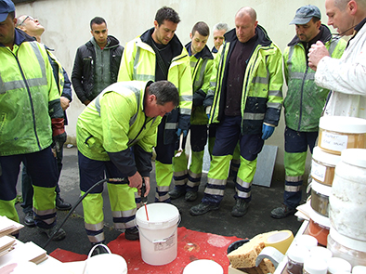
Stage 6 - FORMATION TECHNIQUE
Harmonisation des supports après dégraffitage

Objectifs :

Compréhension des supports, nature des matériaux, leur aspect en terme de couleurs, matité, transparence, porosité.
Savoir masquer les spectres disgracieux après une intervention de dégraffitage.
Permettre au stagiaire d’établir la décomposition visuelle du matériau à traiter, définir une approche méthodique lui permettant de restituer son apparence d’origine et de l’intégrer aux supports périphériques.
Connaître les types de chaux et les utilisations propres à chacune.
Restituer la valeur historique des bâtiments concernés. Considérer l’impact environnemental des produits utilisés.
Optimiser l’intervention de dégraffitage par une amélioration esthétique complémentaire.

Destination :

Professionnels chargés du nettoyage et de la remise en état, à titre curatif, des bâtiments anciens d’une ville.

Durée : 1 jour ( 6 h ) - horaires : de 8 h 30 à 16 h 00

Contenu : Théorie 30 % - Pratique 70 %

Matériel à prévoir par le stagiaire : Eventuellement une combinaison jetable ou une blouse
Carnet, crayons + un sèche-cheveux
Matériel collectif à mettre à disposition : alimentation électrique

Lieu de formation : Sur sites où les graffitis ont été nettoyés
Local du groupe mis à disposition

Coût de la formation : Départements 44 85 56 49 35
240 € HT (280 € TTC) par participant
minimum facturé : 5 stagiaires x 240 € = 1 200 € HT
du 6è au 10è stagiaire : 150 € HT par stagiaire
Pour les autres départements, prévoir un forfait de déplacement, demander un devis
Date du stage :
Nous vous proposons deux dates. La date définitive n’est validée que si un nombre suffisant d’adhérents est réuni. Dans le cas contraire, la proposition est décalée à la session suivante.
Si vous êtes intéressé par ce programme, remplissez cette demande de renseignements. Ce coupon ne constitue pas une réservation, un devis avec nos conditions d’adhésion vous sera adressé ainsi que les dates de formation.

Personne à contacter : ……………………………………….  Nom : ……………………………….  Prénom : ……………………………. | Collectivité/autre : ………………………………............................  Adresse : …………………………………...  ……………………………………………..  Mail : ……………………………………….  Tél : ……………………………………….. | Signature et tampon
Nous retourner ce document complété :
Par courrier : Alchemy – 3 chemin du Rocher – 44860 PONT SAINT MARTIN
Par mail : alchemy-peinture@orange.fr
Pour tous renseignements complémentaires, n’hésitez pas à nous contacter

PROGRAMME

• 1A – Mise en œuvre sur site

Sur un ou deux sites où une intervention a été réalisée, le formateur met en relation les méthodes théoriques d’observation, d’analyse, les solutions à apporter et leur mise en œuvre pratique adaptée au site concerné.

En parallèle, les stagiaires fabriquent leur propre nuancier simplifié et apprennent à « chercher » les couleurs et les textures.

Un rappel du cycle de la chaux et un comparatif des divers types de chaux proposés sur le marché est abordé, ainsi que leurs avantages et leurs inconvénients.

• 1B – Mise en œuvre sur panneaux

Les interventions sur site sont le plus souvent liées à des dégradations sur pierre de taille ou enduit maçonné. La remise en état d’autres matériaux comme l’acier rouillé ou la brique, qui ne peuvent être traités sur le terrain, faute de support à traiter, feront l’objet d’une présentation sur panneaux.

L’approche de ces matériaux permet également de palier aux risques d’intempéries (réalisables sous abri).

Une documentation est fournie au stagiaire, les couleurs utilisées pour la formation sont conservées par les stagiaires qui pourront les utiliser pour de futures interventions afin de conserver une méthodologie identique et pérenniser cet acquis technique.

Thèmes abordés

La chaux en pâte, le produit, ses propriétés (durée 0 h 30)

- rapide comparatif entre les divers types de chaux (poudre : hydraulique, aérienne), (en pâte : chaux grasse brute ou formulée)

- formulation d’un badigeon : chaux, liant, pigments ou pâtes colorantes, compatibilité

- les appellations « lait de chaux » selon sa dilution, ses utilisations

Observer, analyser le support et ses composants colorés (durée 0 h 30)

- le stagiaire apprend à déterminer, à l’aide d’un nuancier simplifié, les couleurs qui composent le support à traiter

- déterminer les autres facteurs : matité, brillance, opacité, transparence, nature du support (poreux ou fermé)

Reconnaître les pigments présents sur les pierres, les choisir (durée 1 h 00)

- avec des pigments et des chaux colorées, le stagiaire fabrique son propre nuancier. Il compare la couleur pure, opaque et dégradée vers le blanc, puis la couleur pure, transparente et dégradée vers l’incolore

- le stagiaire détermine les couleurs présentes, leur positionnement, leur opacité ou leur transparence dans les matériaux à traiter. Il apprend à reconnaître les « tendances » propres à chaque coloris et les associer aux matériaux qu’il traite

- utiliser la réversibilité du produit comme « pont » vers un vieillissement naturel du matéria

Méthodologie pratique de mise en œuvre, les effets, l’outillage adapté (durée 0 h 30)

- après avoir décomposé les couleurs en temps que produit (liquide, épais, mat, réchauffé, clair, foncé, acide, etc.), le stagiaire apprend à contrôler « la forme » de ses couleurs à l’application

- humidification du support, la nature du produit utilisé (patine, badigeon…), les outils utilisés, le geste pendant l’application

Les choix à faire dans les cas difficiles à résoudre (durée 0 h 30)

- savoir utiliser les imperfections naturelles du matériau, pour détourner l’attention du spectateur et diminuer l’impact visuel du désordre

- ne pas s’obstiner, connaître les limites des matériaux utilisés, travailler dans une optique d’amélioration de l’état du support. Etre en adéquation avec ses propres connaissances techniques, le temps disponible pour l’intervention

- savoir évaluer le niveau de difficulté de la tâche à réaliser, juger son propre travail pour éviter d’aller trop loin dans l’intervention et de créer un aspect « repeint » inesthétique

- pratiquer une intervention par étapes en respectant une montée progressive dans l’intensité des couleurs, savoir doser pour mieux maîtriser

Mise en pratique de la méthodologie (durée 3 h 00)

- le stagiaire met en pratique la méthode d’approche élaborée dans la matinée. Une analyse commune des désordres observés sur le site est réalisée, la méthodologie la plus adéquate est déterminée par l’ensemble des stagiaires. Chacun apporte sa contribution à la mise en place d’une réflexion mécanique du travail, d’abord commune, puis progressivement applicable individuellement par les stagiaires

La quantité de sites à traiter pendant la formation

- idéalement au nombre de deux, représentant des couleurs ou des aspects différents, les sites qui servent de support pendant la formation doivent permettre de décomposer tous les paramètres qui déterminent la technique à adopter : pierres de tuffeau, granit, vieil enduit maçonné à la chaux, permettent un travail pédagogique idéal

- la quantité de sites à traiter ne doit pas être trop importante sinon le stagiaire accapare son esprit à traiter un désordre au plus vite pour aller au suivant, alors que l’essentiel est de développer son sens de l’observation, d’élaborer et de proposer une méthode de travail, cohérente, non pas quantitative mais qualitative

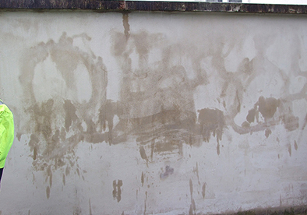
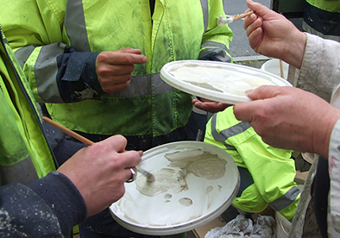
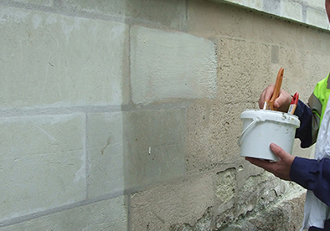

Restitution d’une tôle oxydée

Démonstration par le formateur, mise en œuvre commune par les stagiaires sur panneaux
(technique réversible à la détrempe)

- reproduire les grains colorés de la rouille, avec une technique
simple et rapide, adaptée aux grandes surfaces en tôle

- utiliser un produit réversible de transition, qui sera dégradé et
remplacé progressivement par la rouille véritable

Restitution de la brique

Comment restituer en volume et avec un mortier de chaux des éléments en brique rouge. Sélectionner et appliquer les patines colorées propres à ce matériau
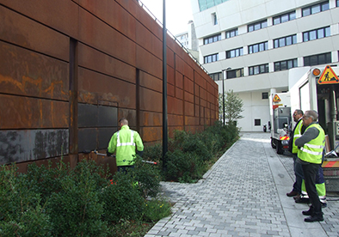


Les thèmes abordés restent modulables, ils sont adaptés aux besoins spécifiques que le groupe de stagiaires privilégie. Le contenu est donc orienté plus particulièrement vers l’objectif d’apporter des réponses aux problématiques chantiers auxquels les participants sont habituellement confrontés.

